«КАК ОВЛАДЕТЬ СВОИМ НАСТРОЕНИЕМ»

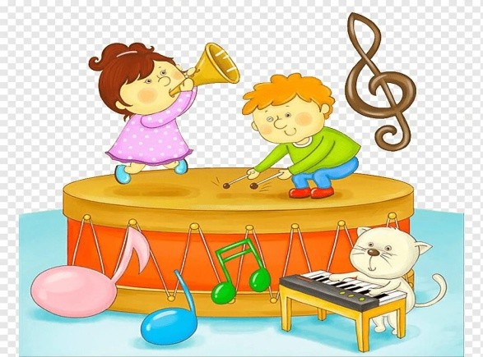Как и все взрослые, малыш поет, когда у него **хорошее** н**астроение**. В то же время музыка способна его утешить и отвлечь.

Для занятий с детьми лучше всего использовать народные песенки. Существует множество детских народных песен, описывающих каждое ощущение и каждую жизненную ситуацию.

Есть шуточные песни, взывающие к чувству юмора, песни, отражающие любовь, враждебность, гнев, печаль, грусть, песни успокаивающие и утешающие.

Многим детям любимая песня помогает справиться со страхом (в трудных ситуациях они начинают напевать ее и это их успокаивает, отвлекает). Также с помощью песенок и классической музыки можно научить ребенка различать эмоции, это поможет ему лучше разбираться в собственных чувствах и переживаниях.

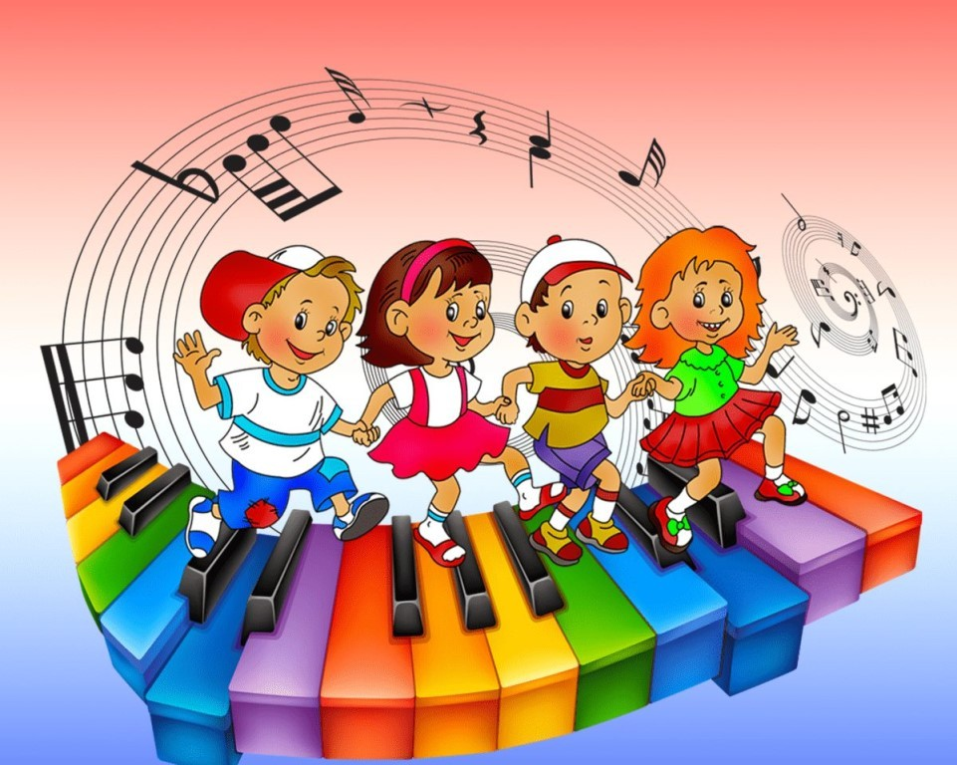**КАК ЭТО СДЕЛАТЬ?**

Сначала научите ребенка различать мажор и минор в мелодии. Заготовьте две карточки с грустным и веселым лицом или с солнышком и дождливой тучкой. Малыш прослушивает фрагменты мелодий и показывает соответствующую передаваемому **настроению карточку**.

Можно использовать песенку "Жили у бабуси два веселых гуся", на протяжении которой **настроение** меняется несколько раз.

А еще стоит научить малыша передавать **свои чувства**. Предложите сыну или дочке с помощью имеющихся у вас инструментов, например игрушечного барабана или дудочки, продемонстрировать **свои чувства**. "Как ты будешь бить в барабан, если тебе грустно, если ты чувствуешь себя счастливым".

Другой вариант. **Родители от лица игрушки** *(медвежонка, куклы, рыцаря)* ударяют в бубен *(или любой инструмент)* и просят ребенка предположить, какие чувства сейчас испытывает герой. Потом можно поменяться с ребенком ролями.

**УПРАЖНЕНИЯ**

**ДЛЯ РАЗВИТИЯ ВНИМАНИЯ**



Под несложную мелодию предложите ребенку в определенном месте *(окончание музыкальной фразы или ее повторение)* ударять в бубен или звенеть колокольчиком. Усложните задание: когда меняется ритм мелодии, ребенок меняет инструмент. Используйте металлофон, ложки, дудочку, свисток.

В этой игре малыш движется под веселую мелодию или пока играет скрипка и замирает, когда меняется **настроение** мелодии или вступает новый музыкальный инструмент.

Психологи часто используют музыкальные образы для занятий по развитию воображения. В наше время человеку чаще предлагаются уже созданные яркие образы и нам нет надобности напрягать собственную фантазию и прибегать к помощи воображения. Очень важно научить ребенка придумывать что-то самостоятельно, активизировать его воображение. Особенно способствует возникновению образов классическая музыка. Слушая с ребенком мелодии, можно предложить ему рисовать формы, линии, символы, использовать разные цвета, которые, по его мнению, соответствуют услышанному. Можно изображать предметы или движения.

**Дерзайте, фантазируйте! Желаем Вам творческих успехов!!!**